### **Thiết kế hệ thống**

### 1. Thiết kế lớp (chuyển đổi từ sơ đồ lớp mức phân tích sang mức thiết kế)

* **Sơ đồ lớp mức phân tích**

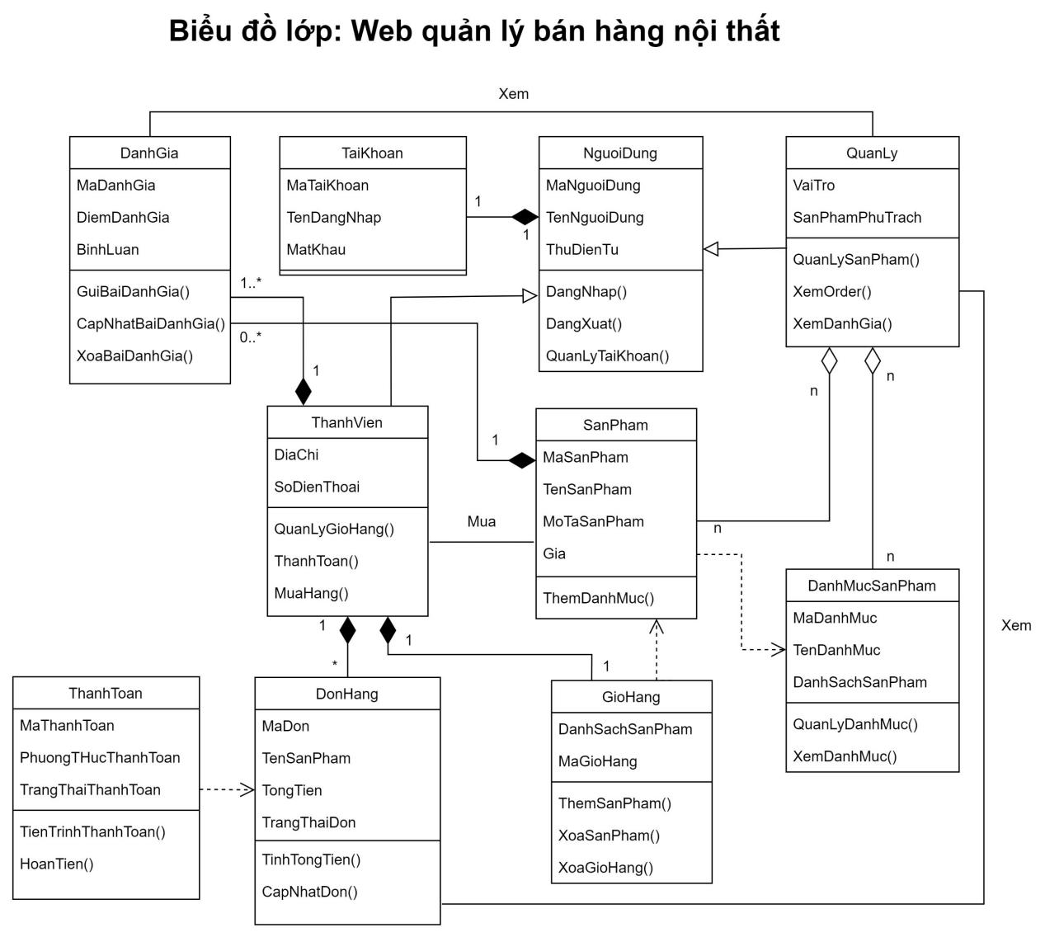

*Hình 47: Sơ đồ lớp mức phân tích*

* **Sơ đồ lớp mức thiết kế**

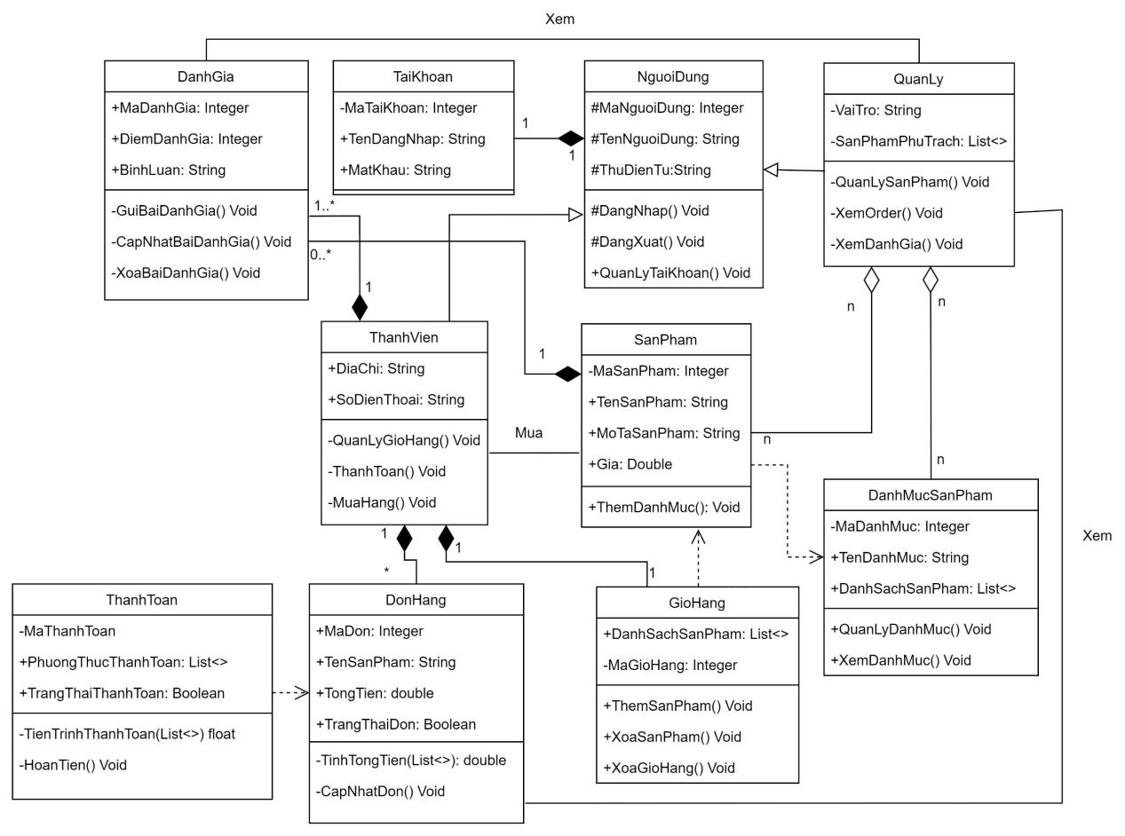

*Hình 48: Sơ đồ lớp mức thiết kế*

### 2. Thiết kế CSDL (chuyển đổi CSDL từ mức quan niệm sang mức vật lý)

#### **2.1 Sơ đồ CSDL mức vật lý**

* **Sơ đồ CSDL mức quan niệm**

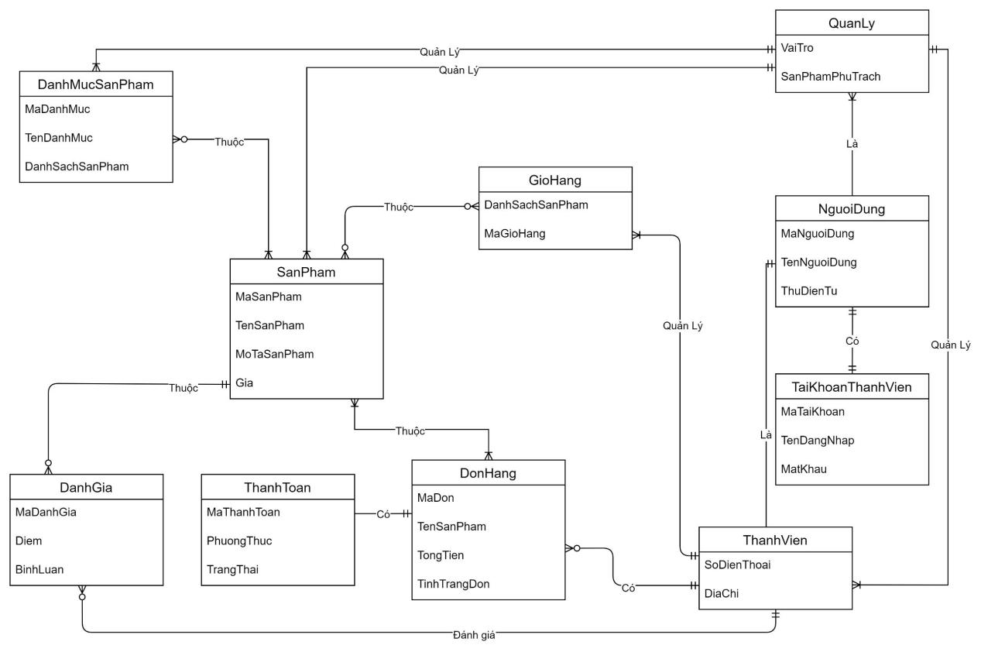

*Hình 49: Sơ đồ CSDL mức quan niệm*

* **Sơ đồ CSDL mức vật lý**

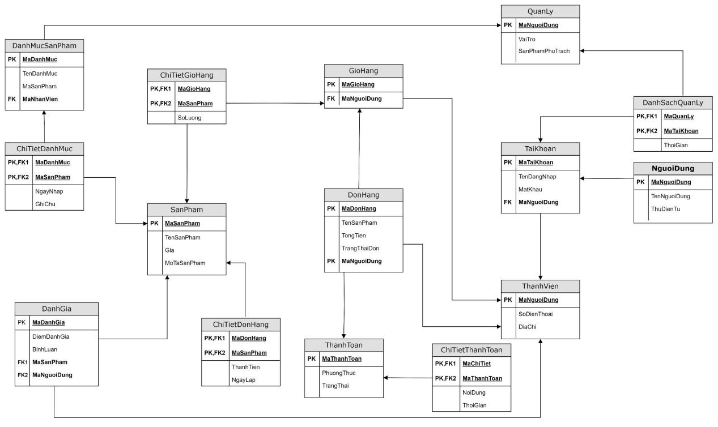

*Hình 50: Sơ đồ CSDL mức vật lý*

#### **2.2. Mô tả CSDL**

* **Mô tả quan hệ**

**NguoiDung** (**MaNguoiDung**, TenNguoiDung, ThuDienTu)

**TaiKhoan** (**MaTaiKhoan**, TenDangNhap, MatKhau, MaNguoiDung)

**ThanhVien** (MaNguoiDung, SoDienThoai, DiaChi)

**QuanLy** (MaNguoiDung, VaiTro, SanPhamPhuTrach)

**SanPham** (**MaSanPham**, TenSanPham, MoTaSanPham, Gia)

**DanhMucSanPham** (**MaDanhMuc**, TenDanhMuc)

**GioHang** (**MaGioHang**, MaNguoiDung)

**DonHang** (**MaDon**, MaNguoiDung, TongTien, TrangThai)

**DanhGia** (**MaDanhGia**, MaSanPham, MaNguoiDung, DiemDanhGia, BinhLuan, NgayDanhGia)

**ThanhToan** (**MaThanhToan**, MaDon, PhuongThuc, TrangThai)

**ChiTietThanhToan** (**MaChiTiet**, MaThanhToan, NoiDung, ThoiGian)

* **Mã thực thi (SQL sever)**

-- Bảng NguoiDung

**CREATE** **TABLE** NguoiDung

(

MaNguoiDung VARCHAR(**20**) **PRIMARY** **KEY**,

TenNguoiDung NVARCHAR(**50**),

ThuDienTu NVARCHAR(**50**)

);

-- Bảng TaiKhoan

**CREATE** **TABLE** TaiKhoan

(

MaTaiKhoan VARCHAR(**20**) **PRIMARY** **KEY**,

TenDangNhap NVARCHAR(**50**),

MatKhau NVARCHAR(**20**),

MaNguoiDung VARCHAR(**20**),

**FOREIGN** **KEY** (MaNguoiDung) **REFERENCES** NguoiDung (MaNguoiDung)

);

-- Bảng ThanhVien

**CREATE** **TABLE** ThanhVien

(

MaNguoiDung VARCHAR(**20**) **PRIMARY** **KEY**,

SoDienThoai CHAR(**10**),

DiaChi NVARCHAR(**100**),

**FOREIGN** **KEY** (MaNguoiDung) **REFERENCES** NguoiDung (MaNguoiDung)

);

-- Bảng QuanLy

**CREATE** **TABLE** QuanLy

(

MaNguoiDung VARCHAR(**20**) **PRIMARY** **KEY**,

VaiTro NVARCHAR(**20**),

SanPhamPhuTrach NVARCHAR(**100**),

**FOREIGN** **KEY** (MaNguoiDung) **REFERENCES** NguoiDung (MaNguoiDung)

);

-- Bảng SanPham

**CREATE** **TABLE** SanPham

(

MaSanPham VARCHAR(**20**) **PRIMARY** **KEY**,

TenSanPham NVARCHAR(**100**),

MoTaSanPham NVARCHAR(**500**),

Gia DECIMAL(**18**, **2**)

);

-- Bảng DanhMucSanPham

**CREATE** **TABLE** DanhMucSanPham

(

MaDanhMuc VARCHAR(**20**) **PRIMARY** **KEY**,

TenDanhMuc NVARCHAR(**50**)

);

-- Bảng GioHang

**CREATE** **TABLE** GioHang

(

MaGioHang VARCHAR(**20**) **PRIMARY** **KEY**,

MaNguoiDung VARCHAR(**20**),

**FOREIGN** **KEY** (MaNguoiDung) **REFERENCES** NguoiDung (MaNguoiDung)

);

-- Bảng DonHang

**CREATE** **TABLE** DonHang

(

MaDon VARCHAR(**20**) **PRIMARY** **KEY**,

MaNguoiDung VARCHAR(**20**),

TongTien DECIMAL(**18**, **2**),

TrangThai NVARCHAR(**20**),

**FOREIGN** **KEY** (MaNguoiDung) **REFERENCES** NguoiDung (MaNguoiDung)

);

-- Bảng DanhGia

**CREATE** **TABLE** DanhGia

(

MaDanhGia VARCHAR(**20**) **PRIMARY** **KEY**,

MaSanPham VARCHAR(**20**),

MaNguoiDung VARCHAR(**20**),

DiemDanhGia INT,

BinhLuan NVARCHAR(**500**),

NgayDanhGia DATE,

**FOREIGN** **KEY** (MaSanPham) **REFERENCES** SanPham (MaSanPham),

**FOREIGN** **KEY** (MaNguoiDung) **REFERENCES** NguoiDung (MaNguoiDung)

);

-- Bảng ThanhToan

**CREATE** **TABLE** ThanhToan

(

MaThanhToan VARCHAR(**20**) **PRIMARY** **KEY**,

MaDon VARCHAR(**20**),

PhuongThuc NVARCHAR(**50**),

TrangThai NVARCHAR(**20**),

**FOREIGN** **KEY** (MaDon) **REFERENCES** DonHang (MaDon)

);

-- Bảng ChiTietThanhToan

**CREATE** **TABLE** ChiTietThanhToan

(

MaChiTiet VARCHAR(**20**) **PRIMARY** **KEY**,

MaThanhToan VARCHAR(**20**),

NoiDung NVARCHAR(**500**),

ThoiGian DATETIME,

**FOREIGN** **KEY** (MaThanhToan) **REFERENCES** ThanhToan (MaThanhToan)

);

#### **2.3. Thiết kế và mô tả các ràng buộc CSDL**

* **Ràng buộc toàn vẹn liên bộ**

***- Ràng buộc 1:***

+ Bối cảnh: SanPham

+ Mô tả: Các sản phẩm có mã và tên khác nhau

+ Nội dung: ∀Sp1, Sp2 ∈ SanPham / Sp1.MaSP <> Sp2. MaSP

∀Sp1, Sp2 ∈SanPham / Sp1.TenSP <> Sp2.TenSP

+ Tầm ảnh hưởng:

|  |  |  |  |
| --- | --- | --- | --- |
| Quan hệ | Thêm | Xóa | Sửa |
| SanPham | + | - | *(MaSP) |
| SanPham | + | - | +(TenSP) |

***- Ràng buộc 2:***

+ Bối cảnh: ThanhVien

+ Mô tả: Các thành viên có mã và tên khác nhau

+ Nội dung: ∀Tv1, Tv2 ∈ ThanhVien / Tv1.MaND <> Tv2. MaND

∀Tv1, Tv2 ∈ ThanhVien / Tv1.TenND <> Tv2.TenND

+ Tầm ảnh hưởng:

|  |  |  |  |
| --- | --- | --- | --- |
| Quan hệ | Thêm | Xóa | Sửa |
| ThanhVien | + | - | *(MaND) |
| ThanhVien | + | - | +(TenND) |

***- Ràng buộc 3:***

+ Bối cảnh: QuanLy

+ Mô tả: Các nhân viên có mã và tên khác nhau

+ Nội dung:∀Nv1, Nv2 ∈ QuanLy/ Nv1.MaND <> Nv2. MaND

∀Nv1, Nv2 ∈ QuanLy / Nv1.TenND <> Nv2.TenND

+ Tầm ảnh hưởng:

|  |  |  |  |
| --- | --- | --- | --- |
| Quan hệ | Thêm | Xóa | Sửa |
| QuanLy | + | - | *(MaND) |
| QuanLy | + | - | +(TenND) |

- Ràng buộc 4:

+ Bối cảnh: TaiKhoan

+ Mô tả: Các tài khoản có mã và tên khác nhau

+ Nội dung: ∀Tk1, Tk2 ∈ TaiKhoan / Tk1.MaTK <> Tk2. MaTK

∀Tk1, Tk2 ∈TaiKhoan / Tk1.TenDangNhap <> Tk2.TenDangNhap

+ Tầm ảnh hưởng:

|  |  |  |
| --- | --- | --- |
| Quan hệ | Thêm | Sửa |
| TaiKhoan | + | *(MaTK) |
| TaiKhoan | + | +(TenDangNhap) |

***- Ràng buộc 5:***

+ Bối cảnh: DonHang

+ Mô tả: Các đơn hàng có mã khác nhau

+ Nội dung:∀Dh1, Dh2 ∈ DonHang / Dh1.MaDH <> Tk2. MaDH

+ Tầm ảnh hưởng:

|  |  |  |  |
| --- | --- | --- | --- |
| Quan hệ | Thêm | Xóa | Sửa |
| DonHang | + | - | *(MaDH) |

***- Ràng buộc 6:***

+ Bối cảnh: GioHang

+ Mô tả: Các giỏ hàng có mã khác nhau

+ Nội dung: ∀Gh1, Gh2 ∈ GioHang / Gh1.MaGH <> Gh2. MaGH

+ Tầm ảnh hưởng:

|  |  |  |  |
| --- | --- | --- | --- |
| Quan hệ | Thêm | Xóa | Sửa |
| GioHang | + | - | *(MaGH) |

- Ràng buộc 7:

+ Bối cảnh: DanhMucSanPham

+ Mô tả: Các danh mục có mã và tên khác nhau

+ Nội dung: ∀Dm1, Dm2 ∈ DanhMuc / Dm1.MaDM <> Dm2. MaDM

∀Dm1, Dm2 ∈ DanhMuc / Dm1.TenDM <> Dm2.TenDM

+ Tầm ảnh hưởng:

|  |  |  |  |
| --- | --- | --- | --- |
| Quan hệ | Thêm | Xóa | Sửa |
| DanhMucSanPham | + | - | *(MaDM) |
| DanhMucSanPham | + | - | +(TenDM) |

* **Ràng buộc toàn vẹn khóa ngoại**

**- Ràng buộc 1:**

**+ Bối cảnh:** NguoiDung, TaiKhoan  
**+** **Mô tả:** Mỗi tài khoản chỉ thuộc về một người dùng.  
**+ Nội dung:** ∀Tk ∈ TaiKhoan, ∃Nd ∈ NguoiDung / Tk.MaNguoiDung = Nd.MaNguoiDung  
**+** **Tầm ảnh hưởng:**

|  |  |  |  |
| --- | --- | --- | --- |
| Quan hệ | Thêm | Xóa | Sửa |
| TaiKhoan | + | - | +(MaNguoiDung) |
| NguoiDung | + | - | * |

**- Ràng buộc 2:**

**+ Bối cảnh:** NguoiDung, ThanhVien  
**+** **Mô tả:** Mỗi thành viên chỉ thuộc về một người dùng.  
**+** **Nội dung:** ∀Tv ∈ ThanhVien, ∃Nd ∈ NguoiDung / Tv.MaNguoiDung = Nd.MaNguoiDung  
**+ Tầm ảnh hưởng:**

|  |  |  |  |
| --- | --- | --- | --- |
| Quan hệ | Thêm | Xóa | Sửa |
| ThanhVien | + | - | +(MaNguoiDung) |
| NguoiDung | + | - | * |

**- Ràng buộc 3:**

**+ Bối cảnh:** NguoiDung, QuanLy  
**+ Mô tả:** Mỗi quản lý chỉ thuộc về một người dùng.  
**+ Nội dung:** ∀Ql ∈ QuanLy, ∃Nd ∈ NguoiDung / Ql.MaNguoiDung = Nd.MaNguoiDung  
**+ Tầm ảnh hưởng:**

|  |  |  |  |
| --- | --- | --- | --- |
| Quan hệ | Thêm | Xóa | Sửa |
| QuanLy | + | - | +(MaNguoiDung) |
| NguoiDung | + | - | * |

**- Ràng buộc 4:**

**+ Bối cảnh:** SanPham, DanhMucSanPham  
**+ Mô tả:** Mỗi sản phẩm thuộc về một danh mục sản phẩm.  
**+ Nội dung:** ∀Sp ∈ SanPham, ∃Dm ∈ DanhMucSanPham / Sp.MaDanhMuc = Dm.MaDanhMuc  
**+ Tầm ảnh hưởng:**

|  |  |  |  |
| --- | --- | --- | --- |
| Quan hệ | Thêm | Xóa | Sửa |
| SanPham | + | - | +(MaDanhMuc) |
| DanhMucSanPham | + | - | * |

**- Ràng buộc 5:**

**+ Bối cảnh:** GioHang, NguoiDung  
**+ Mô tả:** Mỗi giỏ hàng chỉ thuộc về một người dùng.  
**+ Nội dung:** ∀Gh ∈ GioHang, ∃Nd ∈ NguoiDung / Gh.MaNguoiDung = Nd.MaNguoiDung  
**+ Tầm ảnh hưởng:**

|  |  |  |  |
| --- | --- | --- | --- |
| Quan hệ | Thêm | Xóa | Sửa |
| Gio Hang | + | - | +(MaNguoiDung) |
| NguoiDung | + | - | * |

**- Ràng buộc 6:**

**+ Bối cảnh:** DonHang, NguoiDung  
**+** **Mô tả:** Mỗi đơn hàng chỉ thuộc về một người dùng.  
**+ Nội dung:** ∀Dh ∈ DonHang, ∃Nd ∈ NguoiDung / Dh.MaNguoiDung = Nd.MaNguoiDung  
**+ Tầm ảnh hưởng:**

|  |  |  |  |
| --- | --- | --- | --- |
| Quan hệ | Thêm | Xóa | Sửa |
| DonHang | + | - | +(MaNguoiDung) |
| NguoiDung | + | - | * |

**- Ràng buộc 7:**

**+ Bối cảnh:** DanhGia, SanPham, NguoiDung  
**+ Mô tả:** Mỗi đánh giá thuộc về một sản phẩm và một người dùng.  
**+ Nội dung:** ∀Dg ∈ DanhGia, ∃Sp ∈ SanPham, ∃Nd ∈ NguoiDung / Dg.MaSanPham = Sp.MaSanPham ∧ Dg.MaNguoiDung = Nd.MaNguoiDung  
**+ Tầm ảnh hưởng:**

|  |  |  |  |
| --- | --- | --- | --- |
| Quan hệ | Thêm | Xóa | Sửa |
| DanhGia | + | - | +(MaSanPham,MaNguoiDung) |
| SanPham | + | - | * |
| NguoiDung | + | - | * |

**- Ràng buộc 8:**

**+ Bối cảnh:** ThanhToan, DonHang  
**+ Mô tả:** Mỗi thanh toán chỉ thuộc về một đơn hàng.  
**+ Nội dung:** ∀Tt ∈ ThanhToan, ∃Dh ∈ DonHang / Tt.MaDon = Dh.MaDon  
**+ Tầm ảnh hưởng:**

|  |  |  |  |
| --- | --- | --- | --- |
| Quan hệ | Thêm | Xóa | Sửa |
| ThanhToan | + | - | +(MaDon) |
| DonHang | + | - | * |

**- Ràng buộc 9:**

**+ Bối cảnh:** ChiTietThanhToan, ThanhToan  
**+ Mô tả:** Mỗi chi tiết thanh toán chỉ thuộc về một thanh toán.  
**+ Nội dung:** ∀Cttt ∈ ChiTietThanhToan, ∃Tt ∈ ThanhToan / Cttt.MaThanhToan = Tt.MaThanhToan  
**+ Tầm ảnh hưởng:**

|  |  |  |  |
| --- | --- | --- | --- |
| Quan hệ | Thêm | Xóa | Sửa |
| ChiTietThanhToan | + | - | +(MaThanhToan) |
| ThanhToan | + | - | * |

* **Ràng buộc toàn vẹn miền giá trị**

**- Ràng buộc 1:** Số điện thoại có 10 chữ số

+ Bối cảnh: ThanhVien

+ Mô tả: Số điện thoại phải đúng 10 chữ số.

+ Nội dung: ∀d ∈ ThanhVien/ LEN(d1.SoDienThoai) = 10

+ Tầm ảnh hưởng:

|  |  |  |  |
| --- | --- | --- | --- |
| Quan hệ | Thêm | Xóa | Sửa(SoDienThoai) |
| ThanhVien | + | - | + |

Code:

**ALTER** **TABLE** ThanhVien **ADD** **CONSTRAINT** chk_SoDienThoai **CHECK** (LEN(SoDienThoai) = **10**);

**- Ràng buộc 2:** Điểm đánh giá trong khoảng từ 1 đến 5

+ Bối cảnh: DanhGia

+ Mô tả: Điểm đánh giá chỉ được nằm trong khoảng từ 1 đến 5.

+ Nội dung: ∀d ∈ DanhGia/ d1.DiemDanhGia ∈ {1, 2, 3, 4, 5}

+ Tầm ảnh hưởng:

|  |  |  |  |
| --- | --- | --- | --- |
| Quan hệ | Thêm | Xóa | Sửa(DiemDanhGia) |
| DanhGia | + | - | + |

Code:

**ALTER** **TABLE** DanhGia**ADD** **CONSTRAINT** chk_DiemDanhGia **CHECK** (DiemDanhGia **BETWEEN** **1** **AND** **5**);

**- Ràng buộc 3:** Trạng thái đơn hàng hợp lệ

+ Bối cảnh: DonHang

+ Mô tả: Trạng thái đơn hàng chỉ nhận các giá trị "Chờ xử lý", "Đã xác nhận", "Đã giao hàng".

+ Nội dung: ∀d ∈ DonHang/ d1.TrangThai ∈ {'Chờ xử lý', 'Đã xác nhận', 'Đã giao hàng'}

+ Tầm ảnh hưởng:

|  |  |  |  |
| --- | --- | --- | --- |
| Quan hệ | Thêm | Xóa | Sửa(TrangThai) |
| DonHang | + | - | + |

Code:

**ALTER** **TABLE** DonHang**ADD** **CONSTRAINT** chk_TrangThaiDonHang **CHECK** (TrangThai **IN** ('Chờ xử lý', 'Đã xác nhận', 'Đã giao hàng'));

**- Ràng buộc 4:** Phương thức thanh toán hợp lệ

+ Bối cảnh: ThanhToan

+ Mô tả: Phương thức thanh toán chỉ nhận các giá trị "Tiền mặt" hoặc "Thẻ tín dụng".

+ Nội dung: ∀d ∈ ThanhToan/ d1.PhuongThuc ∈ {'Tiền mặt', 'Thẻ tín dụng'}

+ Tầm ảnh hưởng:

|  |  |  |  |
| --- | --- | --- | --- |
| Quan hệ | Thêm | Xóa | Sửa(PhuongThuc) |
| ThanhToan | + | - | + |

Code:

**ALTER** **TABLE** ThanhToan**ADD** **CONSTRAINT** chk_PhuongThucThanhToan **CHECK** (PhuongThuc **IN** ('Tiền mặt', 'Thẻ tín dụng'));

**- Ràng buộc 5:** Vai trò quản lý hợp lệ

+ Bối cảnh: QuanLy

+ Mô tả: Vai trò của quản lý chỉ nhận các giá trị "Quản lý sản phẩm", "Quản lý đơn hàng".

+ Nội dung: ∀d ∈ QuanLy/ d1.VaiTro ∈ {'Quản lý sản phẩm', 'Quản lý đơn hàng'}

+ Tầm ảnh hưởng:

|  |  |  |  |
| --- | --- | --- | --- |
| Quan hệ | Thêm | Xóa | Sửa(VaiTro) |
| QuanLy | + | - | + |

Code:

**ALTER** **TABLE** QuanLy**ADD** **CONSTRAINT** chk_VaiTro **CHECK** (VaiTro **IN** ('Quản lý sản phẩm', 'Quản lý đơn hàng'));

**- Ràng buộc 6:** Giá sản phẩm phải lớn hơn 0

+ Bối cảnh: SanPham

+ Mô tả: Giá sản phẩm phải lớn hơn 0.

+ Nội dung: ∀d ∈ SanPham/ d1.Gia > 0

+ Tầm ảnh hưởng:

|  |  |  |  |
| --- | --- | --- | --- |
| Quan hệ | Thêm | Xóa | Sửa(Gia) |
| SanPham | + | - | + |

Code:

**ALTER** **TABLE** SanPham**ADD** **CONSTRAINT** chk_GiaSanPham **CHECK** (Gia > **0**);

**- Ràng buộc 7:** Số lượng sản phẩm trong giỏ hàng phải lớn hơn 0

+ Lưu ý: Cần thêm cột SoLuong vào bảng GioHang để ràng buộc có hiệu lực.

+ Bối cảnh: GioHang

+ Mô tả: Số lượng sản phẩm trong giỏ hàng phải lớn hơn 0.

+ Nội dung: ∀d ∈ GioHang/ d1.SoLuong > 0

+ Tầm ảnh hưởng:

|  |  |  |  |
| --- | --- | --- | --- |
| Quan hệ | Thêm | Xóa | Sửa(SoLuong) |
| GioHang | + | - | + |

Code:

**ALTER** **TABLE** GioHang**ADD** **CONSTRAINT** chk_SoLuong **CHECK** (SoLuong > **0**);